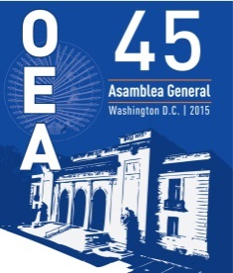
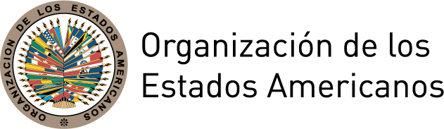

CUADRAGÉSIMO QUINTO PERÍODO ORDINARIO DE SESIONES DE LA ASAMBLEA GENERAL
“PRESENTE Y FUTURO DE LA ORGANIZACIÓN DE ESTADOS AMERICANOS”

DIÁLOGO DE LOS JEFES DE DELEGACIÓN, EL SECRETARIO GENERAL Y EL SECRETARIO GENERAL ADJUNTO CON LOS JEFES DE DELEGACIÓN DE LOS OBSERVADORES PERMANENTES

PALABRAS DE PISAN MANAWAPAT
AMBAJADOR, OBSERVADOR PERMANENTE DE TAILANDIA ANTE LA OEA

Washington, D.C., 14 de junio de 2015

Sr. Presidente

Secretario General Luis Almagro

Tailandia quisiera unirse a otras delegaciones para felicitarlo por su elección el mes pasado como nuevo Secretario General de la Organización de los Estados Americanos.

A Tailandia le complace participar en este diálogo entre amigos y socios de las Américas.

Quisiera tocar dos puntos.

Primero, Tailandia concede gran importancia al desarrollo de la cooperación entre el Este de Asia y Latinoamérica y el Caribe, regiones con alto potencial de crecimiento y con mercados en expansión.
Creemos que hay un gran potencial para extender la cooperación a través de mayor comercio, inversión, y contacto persona a persona.

Como actual coordinador para el Este de Asia, Tailandia ha trabajado muy de cerca con Costa Rica en el Foro para la Cooperación del Este de Asia-Latinoamérica (FOCOLAE) para acercar los dos lados del Océano Pacífico a través de un amplio rango de cooperación, tal como el diálogo político, el comercio y la inversión, los intercambios culturales, y la cooperación académica y de investigación. Esperamos con ansias una exitosa Reunión de Ministros de Relaciones Exteriores en Costa Rica en agosto de este año.

Segundo, Tailandia se compromete a trabajar de cerca con los países en Latinoamérica y el Caribe como un socio de desarrollo en el espíritu de la cooperación Sur-Sur. Creemos que como países en desarrollo, hay mucho que podemos aprender el uno del otro de nuestras experiencias.

Actualmente, hemos estado trabajando con un número de países en programas para el desarrollo de capacidades en áreas como el desarrollo agrícola y el desarrollo sustentable, el sistema del cuidado a la salud y el turismo. Y estamos listos para explorar más avenidas, incluyendo a través de la OEA, para desarrollar aún más la sociedad con nuestros amigos en esta región.

Gracias Señor Presidente.

